HOMEWORK - DEVOIRS #5

Your name: ………………….

1. « Écoutes et répètes » - Listen to audio #1 and repeat each of the sentences and words below

C’EST QUEL JOUR ?
Which day is it ?

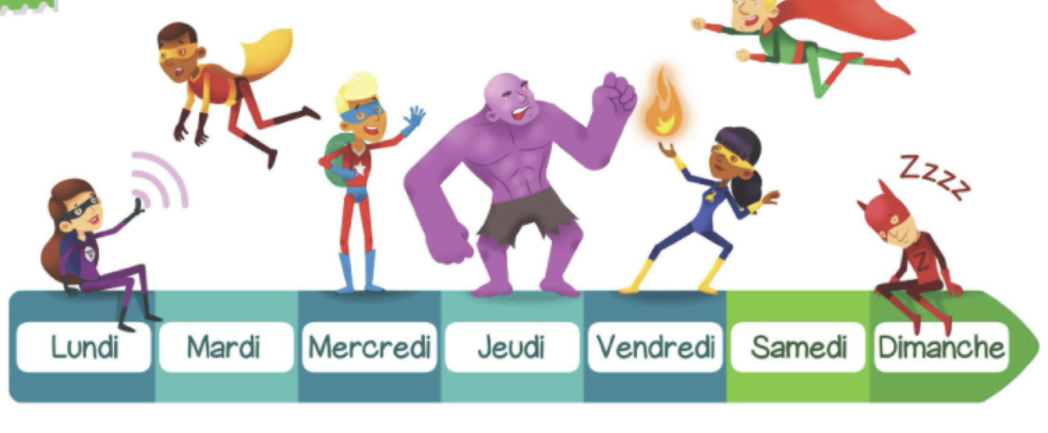

- Aujourd’hui c’est jeudi. Demain, c’est vendredi.
Today, it’s Thursday. Tomorrow, it’s Friday.
- Aujourd’hui c’est vendredi. Demain, c’est samedi.
Today, it’s Friday. Tomorrow, it’s Saturday.
- Aujourd’hui c’est dimanche. Demain, c’est lundi.
Today, it’s Sunday. Tomorrow, it’s Monday.
- Aujourd’hui c’est mardi. Demain, c’est mercredi.
Today, it’s Tuesday. Tomorrow, it’s Wednesday.
- Aujourd’hui c’est mercredi. Demain, c’est jeudi.
Today, it’s Wednesday. Tomorrow, it’s Thursday.

AS-TU ECOLE?
Do you have school?

- Aujourd’hui j’ai école.
Today I have school.
- Demain je n’ai pas d’école.
Tomorrow I don’t have school.

- “Ecoutes et écris” – Listen to audio #2 and write down the missing words

Exemple
Example
- Aujourd’hui c’est jeudi. Demain, c’est vendredi.

A toi!
Your turn!
- Aujourd’hui c’est …………………. Demain, c’est …………………….
- Le …………………. j’ai école.
- Aujourd’hui c’est ……………………. Demain, c’est ……………………..
- Le ……………………. je n’ai pas d’école.
- J’adore le ……………………. je n’ai pas d’école !

- “Lis et Réponds” – Read the question and reply

C’est quel jour aujourd’hui?

C’est …………………………;

- “Regardes et Relies” – Look at the images below and link them to form the correct words (use the line shapes in your software)

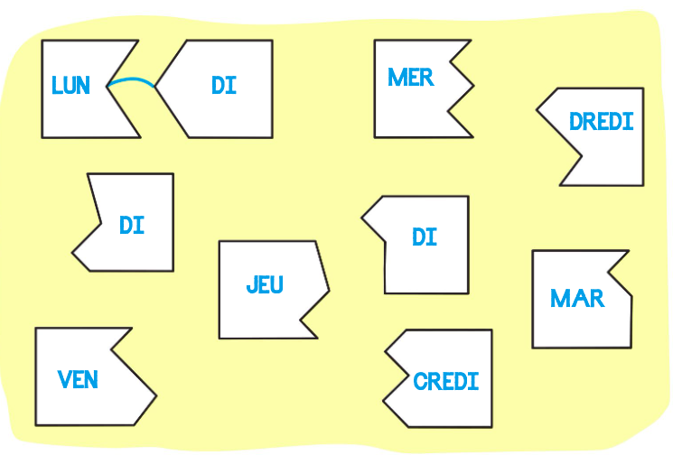

- « La salsa de la semaine » - Audio

